信号与系统：
输入一个信号，经过一个系统，得到一个输出信号。
比如：
$$x(t)→\text{系统}→y(t)$$
其中：
- $x(t)$：输入信号，也叫激励
- 系统：对输入做某种处理的装置、网络、算法或物理过程
- $y(t)$：输出信号，也叫响应
比如你学电路的时候：
$$u_{i}(t)→RC\text{电路}→u_{o}(t)$$
输入是电压，系统是电路，输出也是电压。
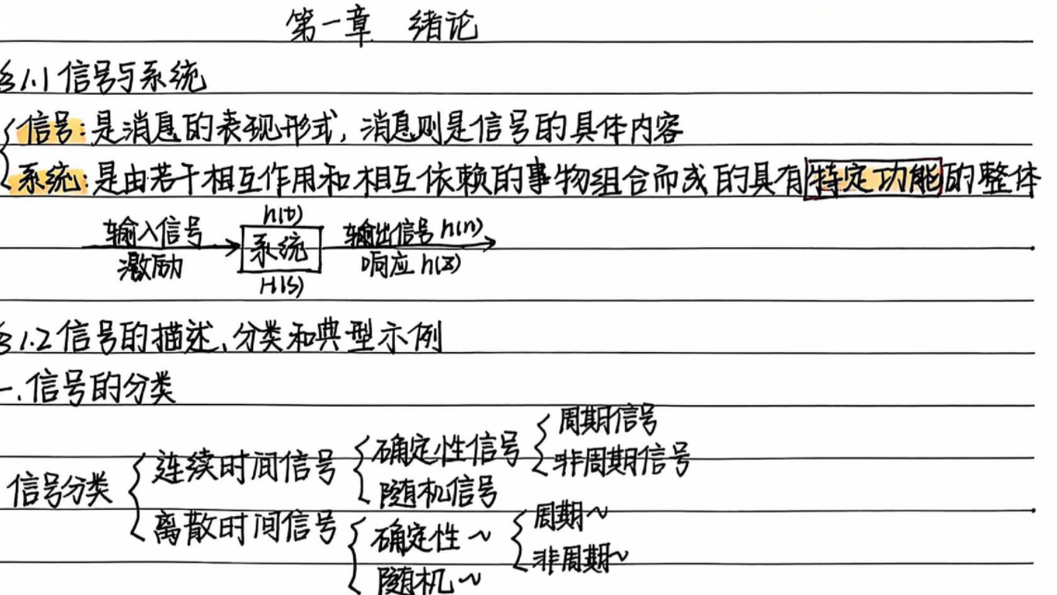
在信号与系统里，我们不一定关心系统里面具体有多少电阻电容，而是关心：
$$\text{输入和输出之间有什么数学关系}$$

1. 信号和系统的基本概念
1.1 信号是什么？
信号本质上通常是一个函数：
$$f(t),x(t),x[n]$$
其中 $t$表示连续时间，$n$ 表示离散序号。

1.2 系统是什么？
系统是由若干相互作用和相互依赖的事物组合而成的具有特定功能的整体。
比如：
- 放大电路：把小信号变大
- 滤波器：让某些频率通过，抑制某些频率
- 电机控制系统：根据误差调节电机转速
- 通信系统：把信息从发送端传到接收端
- 图像识别模型：把图片变成分类结果
数学上，我们可以把系统看成一个“变换器”：
$$y(t)=T[x(t)]$$
意思是：系统 $T$把输入 $x(t)$变成输出 $y(t)$。

2. 信号的分类

2.1 连续时间信号和离散时间信号
这是最重要的分类之一。
连续时间信号
连续时间信号写成：
$$x(t)$$
其中 $t$可以取连续的实数，比如：
$$t=0, 0.1, 0.11, 0.111, 1.5, 2.73$$
只要在某个时间区间内，任意时刻都有定义，就叫连续时间信号。
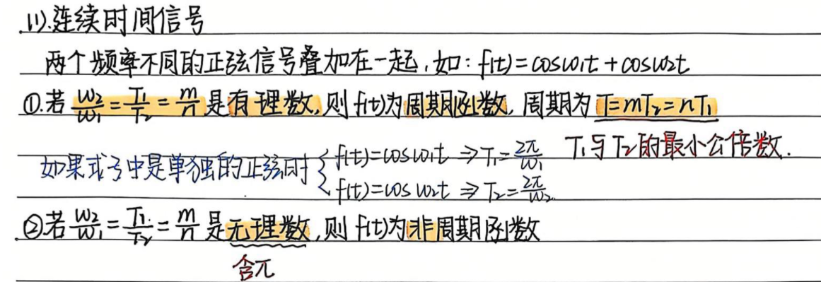
比如：
$$x(t)=sin⁡t \\ x(t)=e^{-t} \\ x(t)=3cos⁡(2t+\frac{π}{3})$$
注意，连续时间信号不一定图像连续。
比如阶跃信号 $u(t)$，在 $t=0$处有跳变，但它仍然是连续时间信号，因为它的自变量 $t$是连续的。
也就是说：连续时间信号说的是“时间变量连续”，不是说“函数图像一定连续”。

离散时间信号
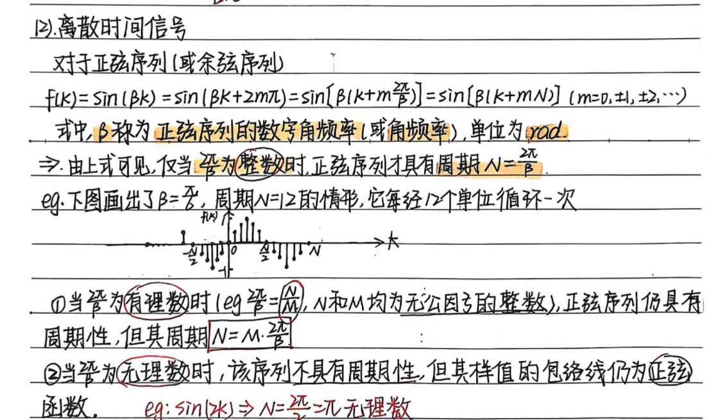
离散时间信号写成：
$$x[n]$$
或者有些教材写：
$$x(n)$$
它只在整数时刻有定义：
$$n=0, ±1, ±2, ±3,⋯$$
比如：
$$x[n]=sin⁡\left(\frac{π}{4}n\right)$$
它只在 $n=0,1,2,⋯$这些点上取值，中间没有意义。
注意：离散时间信号的“时间”是离散的，但“幅值”不一定离散。
例如：
$$x[n]=0.3819, 1.267, -0.52,⋯$$
幅值可以是任意实数。

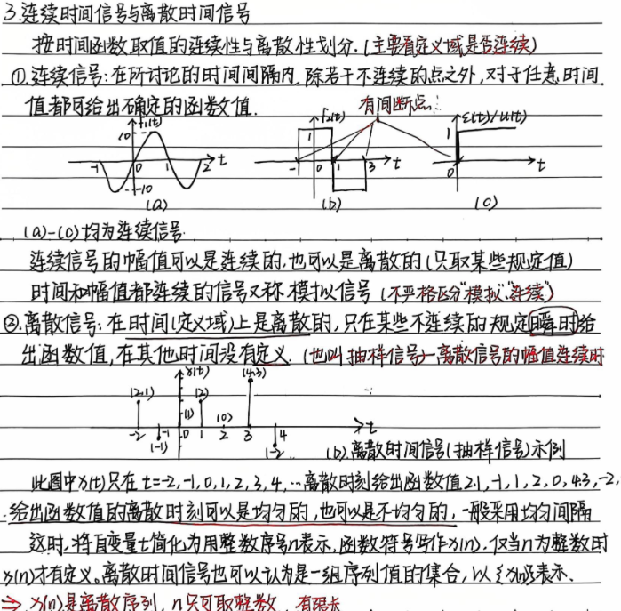

抽样信号和数字信号
抽样信号
离散时间，但幅值连续。
比如对连续信号 $x(t)$每隔 $T_{s}$秒采样一次：
$$x[n]=x(nT_{s})$$
这就是抽样信号。
比如 ADC 采样之前的理想离散序列，时间点离散，但幅度理论上可以是任意实数。

数字信号
时间离散，幅值也离散。
比如：
$$x[n]∈\{0,1\}$$
这就是典型数字信号。
所以关系是：
$$\text{数字信号}⊂\text{离散时间信号}$$
但离散时间信号不一定是数字信号。

2.2 确定性信号和随机信号
确定性信号
如果一个信号可以用明确的函数表达式表示，那么它是确定性信号。
比如：
$$x(t)=5cos⁡(2t+\frac{π}{3})$$
只要给出任意一个 $t$，就可以算出唯一的 $x(t)$。
这种信号也叫规则信号。
常见的确定性信号有：
$$sin⁡t,cos⁡t,e^{-t},e^{jωt}$$

随机信号
实际传输的信号经常具有不可预知性。
比如：
- 噪声信号
- 随机干扰
- 真实语音
- 通信中的随机码流
- 股票价格变化
这种信号不能给出确定的时间函数，只能描述它的统计规律。
比如我们只能说：某一时刻它取某个数值的概率是多少。
所以随机信号常常研究：
- 均值
- 方差
- 自相关函数
- 功率谱密度
这一块后面通信、随机过程、电赛里的噪声分析会用到。

2.3 周期信号和非周期信号
这是你笔记里讲得很多的一块。

3. 周期信号
3.1 连续时间周期信号
连续时间信号 $f(t)$如果满足：
$$f(t)=f(t+nT),n=0,±1,±2,⋯$$
就叫周期信号。这里 $T$是周期。
但严格来说，周期应该取满足条件的最小正数。
即：
$$T>0$$
并且 $T$是所有可行周期里面最小的。
这个最小正周期叫：基波周期，或者简称周期。

例子：正弦信号
$$f(t)=Acos⁡(ωt+θ)$$
它的周期是：
$$T=\frac{2π}{ω}$$
因为余弦函数每经过 $2π$就重复一次。
令：
$$ω(t+T)+θ=ωt+θ+2π$$
所以：
$$ωT=2π \\ T=\frac{2π}{ω}$$

3.2 “周期信号必须无始无终”
一个真正的周期信号，不是说它只重复两三次就行，而是必须在整个时间轴上不断重复。
比如：
$$\cos{t}$$
它从 $-∞$到 $+∞$都周期重复。
但如果一个信号只在 $0<t<10$内像正弦，其他地方为 0，那么它不是严格意义上的周期信号。
所以判断周期性时要注意：必须整个定义域都满足重复关系。

3.3 两个连续正弦信号相加怎么判断周期？
这是考试常考。
比如：
$$f(t)=cos⁡(ω_{1}t)+cos⁡(ω_{2}t)$$
如果要周期，则需要存在一个 $T$，使得两个分量同时重复：
$$ω_{1}T=2πm \\ ω_{2}T=2πn$$
其中 $m,n$是整数。
两式相除：
$$\frac{ω_{2}}{ω_{1}}=\frac{n}{m}$$
所以结论是：
连续时间中，多个正弦信号叠加后，如果各角频率之比是有理数，则整体是周期信号；如果频率比是无理数，则整体非周期。

例子 1
$$f(t)=5cos⁡\left(3t + \frac{π}{2}\right)+3cos⁡\left(2t + \frac{π}{3}\right)$$
第一个角频率：
$$ω_{1}=3$$
周期：
$$T_{1}=\frac{2π}{3}$$
第二个角频率：
$$ω_{2}=2$$
周期：
$$T_{2}=\frac{2π}{2}=π$$
要找共同周期：
$$T=mT_{1}=nT_{2}$$
也就是：
$$T=m\frac{2π}{3}=nπ$$
最小满足的是：
$$T=2π$$
因为：
$$2π=3⋅\frac{2π}{3}=2⋅π$$
所以整体周期是：
$$T=2π$$

例子 2
$${\left(sin⁡2t+cos⁡5t\right)}^{2}$$
先展开：
$${\left(sin⁡2t+cos⁡5t\right)}^{2} \\ ={sin⁡}^{2}2t+2sin⁡2tcos⁡5t+{cos⁡}^{2}5t$$
用公式：
$${sin⁡}^{2}x=\frac{1-cos⁡2x}{2} \\ {cos⁡}^{2}x=\frac{1+cos⁡2x}{2} \\ 2sin⁡Acos⁡B=sin⁡(A+B)+sin⁡(A-B)$$
所以：
$${sin⁡}^{2}2t=\frac{1-cos⁡4t}{2} \\ {cos⁡}^{2}5t=\frac{1+cos⁡10t}{2} \\ 2sin⁡2tcos⁡5t=sin⁡7t-sin⁡3t$$
于是：
$$\left(sin⁡2t+cos⁡5t)^{2}=\frac{1-cos⁡4t}{2}+sin⁡7t-sin⁡3t+\frac{1+cos⁡10t}{2}\right.$$
里面的角频率有：
$$4, 7, 3, 10$$
它们两两之比都是有理数，所以整体周期存在。
每项周期分别为：
$$\frac{2π}{4},\frac{2π}{7},\frac{2π}{3},\frac{2π}{10}$$
找共同周期，最小为：
$$T=2π$$
所以答案是：
$$2π$$

4. 离散时间周期信号
离散时间信号写成：
$$x[n]$$
如果存在正整数 $N$，使得：
$$x[n]=x[n+mN],m=0,±1,±2,⋯$$
则它是周期信号。
注意离散时间周期有一个非常重要的点：
离散周期 $N$必须是正整数。
这和连续时间不同。连续时间周期可以是 $0.5,\sqrt{2},π$，但是离散时间周期必须是整数，因为 $n$本身只能取整数。

4.1 离散正弦序列的周期
设：
$$x[n]=sin⁡(βn+φ)$$
要周期，就要求存在正整数 $N$，使：
$$x[n+N]=x[n]$$
也就是：
$$sin⁡(β(n+N)+φ)=sin⁡(βn+φ)$$
因此需要：
$$βN=2πm$$
其中 $m$是整数。
整理：
$$N=\frac{2πm}{β}$$
所以关键是：能不能找到一个正整数 $N$，让 $βN$正好等于 $2π$的整数倍。
等价地说：
$$\frac{β}{2π}$$
如果是有理数，则序列周期存在。如果是无理数，则非周期。

标准判断方法
把：
$$\frac{β}{2π}$$
化成最简分数：
$$\frac{β}{2π}=\frac{p}{q}$$
其中 $p,q$互质。
那么最小周期就是：
$$N=q$$

例子 1
$$x[n]=sin⁡\left(\frac{π}{7}n + \frac{π}{6}\right)$$
这里：
$$β=\frac{π}{7} \\ \frac{β}{2π}=\frac{π/7}{2π}=\frac{1}{14}$$
所以：
$$N=14$$

例子 2
$$x[n]=cos⁡\left(\frac{5π}{6}n + \frac{π}{3}\right)$$
这里：
$$β=\frac{5π}{6} \\ \frac{β}{2π}=\frac{5π/6}{2π}=\frac{5}{12}$$
已经是最简分数，所以：
$$N=12$$

例子 3
$$x[n]=cos⁡\left(\frac{1}{5}n + \frac{π}{5}\right)$$
这里：
$$β=\frac{1}{5} \\ \frac{β}{2π}=\frac{1}{10π}$$
因为包含 $π$，它是无理数。
所以不存在整数周期 $N$。
因此该序列不是周期序列。

5. 实信号和复信号
5.1 实信号
如果信号在每个时刻的值都是实数，就叫实信号。
比如：
$$x(t)=cos⁡t \\ x(t)=e^{-t} \\ x[n]=sin⁡\left(\frac{π}{4}n\right)$$
实际物理中能直接测到的信号大多数是实信号，比如电压、电流、温度、声音压力等。

5.2 复信号
如果信号取值是复数，就叫复信号。
最典型的是：
$$f(t)=e^{st}$$
其中：
$$s=σ+jω$$
于是：
$$e^{st}=e^{(σ+jω)t} \\ =e^{σt}e^{jωt}$$
根据欧拉公式：
$$e^{jωt}=cos⁡ωt+jsin⁡ωt$$
所以：
$$e^{st}=e^{σt}cos⁡ωt+je^{σt}sin⁡ωt$$
它的实部是：
$$\text{Re}[e^{st}]=e^{σt}cos⁡ωt$$
虚部是：
$$\text{Im}[e^{st}]=e^{σt}sin⁡ωt$$

5.3 复指数为什么重要？
复指数信号非常重要，因为它能统一表示很多基本信号。
如果：
$$σ=0$$
那么：
$$e^{jωt}=cos⁡ωt+jsin⁡ωt$$
这对应等幅振荡。
如果：
$$ω=0$$
那么：
$$e^{σt}$$
就是普通实指数信号。
如果：
$$σ<0, ω≠0$$
那么是衰减振荡。
如果：
$$σ>0, ω≠0$$
那么是增幅振荡。
所以：
$$e^{st}$$
可以描述：
- 直流信号
- 指数增长
- 指数衰减
- 正弦振荡
- 衰减正弦
- 增长正弦
这就是它在信号与系统里地位很高的原因。

6. 一维信号和多维信号
从数学表达式上看，信号可以表示为一个或多个变量的函数。
一维信号
只有一个自变量。
比如：
$$x(t)$$
它只随时间变化。
语音信号、电压信号、电流信号，通常都可以看成一维信号。

二维信号
有两个自变量。
比如图像：
$$f(x,y)$$
图像中每个点的亮度由平面坐标决定。
例如黑白图像：
$$f(x,y)=\text{该像素点的灰度值}$$

多维信号
比如电磁波在三维空间传播，还随时间变化：
$$E(x,y,z,t)$$
这就是四维信号。
不过在信号与系统这门课里，通常主要研究：一维时间信号。

7. 能量信号和功率信号
这一部分非常重要，考试也很常考。
信号的“能量”和“功率”借用了电路中的概念。
如果信号 $f(t)$加在 $1Ω$电阻上，则瞬时功率为：
$$∣f(t)∣^{2}$$
所以信号能量定义为：
$$E=\int_{-∞}^{+∞}{∣f(t)}∣^{2}dt$$
平均功率定义为：
$$P=\underset{a→∞}{lim⁡}\frac{1}{2a}\int_{-a}^{a}{∣f(t)}∣^{2}dt$$
对于离散信号：
$$E=\sum_{n=-∞}^{+∞}{∣x[n]}∣^{2} \\ P=\underset{N→∞}{lim⁡}\frac{1}{2N+1}\sum_{n=-N}^{N}{∣x[n]}∣^{2}$$

7.1 能量信号
如果：
$$0<E<∞$$
则称为能量有限信号，简称能量信号。
这时平均功率一定为：
$$P=0$$
直观理解：信号总能量有限，但时间轴无限长。
有限的能量平均到无限长的时间上，平均功率就变成 0。
典型能量信号：
- 有限长脉冲
- 衰减指数信号
- 衰减振荡信号
- 绝对可积且平方可积的信号

7.2 功率信号
如果：
$$0<P<∞$$
则称为功率有限信号，简称功率信号。
这时能量为：
$$E=∞$$
因为它一直存在，能量不断累积。
典型功率信号：
- 直流信号
- 正弦信号
- 周期方波
- 一般非零周期信号
比如：
$$x(t)=cos⁡t$$
它永远振荡，能量无限大，但平均功率有限。

7.3 快速判断
有限持续时间、有限幅值的信号：一般是能量信号。
非零周期信号：一般是功率信号。
不断增长的信号，比如：
$$e^{t}$$
能量和功率都可能无限大，所以既不是能量信号，也不是功率信号。

7.4离散例子
：
$$y[n]=n(u[n]-u[n-4])$$
先看单位阶跃序列：
$$u[n]=\left\{\begin{matrix}1, & n≥0 \\ 0, & n<0\end{matrix}\right.$$
所以：
$$u[n-4]=\left\{\begin{matrix}1, & n≥4 \\ 0, & n<4\end{matrix}\right.$$
因此：
$$u[n]-u[n-4]$$
在 $n=0,1,2,3$时等于 1，其余时刻为 0。
所以：
$$y[n]=n(u[n]-u[n-4])$$
对应：
$$y[0]=0 \\ y[1]=1 \\ y[2]=2 \\ y[3]=3$$
其余为 0。
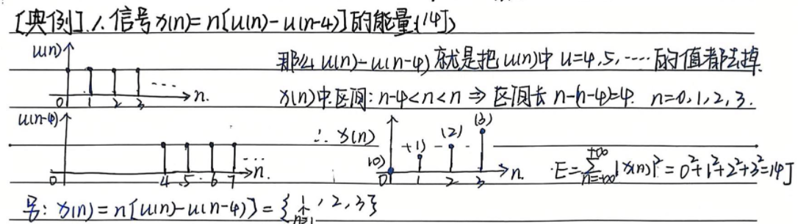
所以能量为：
$$E=\sum_{n=-∞}^{+∞}{∣y[n]}∣^{2} \\ =0^{2}+1^{2}+2^{2}+3^{2} \\ =14$$
能量有限，所以它是能量信号，平均功率为 0。

